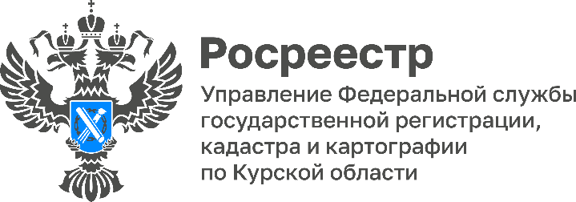

С 1 сентября применяется машиночитаемая доверенность
С 01.09.2023 вступил в силу Федеральный закон от 19.12.2022 № 536-ФЗ «О внесении изменений в отдельные законодательные акты Российской Федерации», которым внесены изменения в Федеральный закон от 06.04.2011 № 63-ФЗ «Об электронной подписи» в части перехода к использованию доверенности в машиночитаемом формате (МЧД).
МЧД – это новый вид документа, электронный аналог бумажной доверенности, необходимый для электронной подачи документов.
По новым правилам, сотрудники и уполномоченные лица будут использовать только личную электронную подпись физлица – в ней есть только данные сотрудника, но нет данных о компании. Чтобы подтвердить полномочия, сотрудник будет прикладывать МЧД при подписании документов.
Сведения из машиночитаемой доверенности информационной системой или электронным сервисом считываются автоматически.
Федеральным законом от 13.07.2015 № 218-ФЗ «О государственной регистрации недвижимости» предусмотрено, что государственный кадастровый учёт и (или) государственная регистрация прав осуществляется по заявлению представителя уполномоченного лица, при наличии у него нотариально удостоверенной доверенности, если иное не установлено Федеральным законом.
МЧД для осуществления учетно-регистрационных действий можно применять только при представлении документов в электронном виде.
С целью подготовки доверенности в машиночитаемом виде для предоставления её в орган регистрации прав необходимо обратиться к нотариусу.
«МЧД, сформированная в установленном законом порядке в формате XML с приложением УКЭП нотариуса, помещается в пакет документов, направляемый в орган регистрации прав», - пояснила заместитель руководителя Управления Росреестра по Курской области Анна Стрекалова.

